GENTIA
MANUAL DE CAPACITACIÓN · CAP-17

Auditoría y control de calidad
Guía operativa paso a paso para ejecutar el proceso de forma controlada y auditable en GENTIA ERP.
Audiencia | Auditoría interna, control de calidad, administradores, contraloría y responsables de proceso
Versión | 1.0
Fecha | 28 de octubre de 2026
Ambiente | Capacitación / Pruebas
Clasificación | Uso interno
Las imágenes utilizan datos ficticios de capacitación. No contienen credenciales ni información productiva.

CAP-17 · Manual de Auditoría y control de calidad
Contenido
- Objetivo y alcance
- Prerrequisitos
- Ruta de acceso
- Flujo general
- Procedimiento paso a paso
- Controles clave
- Errores frecuentes
- Ejercicio práctico
- Checklist de validación

1. Objetivo y alcance
Objetivo | Consultar quién creó, modificó o eliminó registros, comprender valores anteriores y nuevos, medir indicadores de calidad y conservar evidencia íntegra sin ampliar indebidamente el acceso.
Audiencia | Auditoría interna, control de calidad, administradores, contraloría y responsables de proceso
Alcance | Configuración, operación, controles, excepciones, evidencia y validación del tema Auditoría y control de calidad.
Regla de seguridad: confirme siempre la empresa activa, el rol activo y el período antes de guardar una operación. Nunca comparta contraseñas, enlaces de recuperación ni secretos técnicos.

2. Prerrequisitos
- Rol con permiso de auditoría para los módulos dentro de su alcance.
- Mes y subsidiarias objeto de revisión definidos.
- Política de retención y tratamiento de datos sensibles conocida.
- Acceso al reporte y a la auditoría de registros individuales.

3. Ruta de acceso
- /audit-change-report.html
- Acción Auditoría en los catálogos
- Seguridad > Actividad y sesiones
- Auditoría > Registros del sistema

4. Flujo general
- Alcance
- Filtros
- Indicadores
- Agrupación
- Detalle
- Evidencia
- Hallazgo
- Seguimiento
5. Procedimiento paso a paso
1

Definir el alcance de revisión
Determine mes, subsidiaria, usuario, tipo de transacción y acciones a revisar. El objetivo debe distinguir control rutinario, investigación o indicador de calidad.
Verifique: El alcance está escrito y evita consultar información innecesaria.
2

Abrir el reporte de cambios
Ingrese a Registros modificados y eliminados. Confirme que la pantalla indique el alcance autorizado del usuario conectado.
Verifique: El encabezado corresponde al reporte de Auditoría y control de calidad.
3

Seleccionar el mes
Elija el mes de actividad, no el período contable del documento. Un cambio realizado en octubre sobre una factura de septiembre se reporta en octubre.
Verifique: El filtro muestra el mes en que ocurrió la acción.
4

Filtrar por responsable
Seleccione un usuario específico o Todos los usuarios. Use correo y nombre para evitar confundir personas con nombres similares.
Verifique: La selección identifica inequívocamente al responsable.
5

Elegir acción y módulo
Seleccione Modificados, Eliminados o ambos, y limite el módulo cuando el análisis sea específico. Para calidad operativa, priorice transacciones como facturas, asientos y pagos.
Verifique: Los filtros excluyen catálogos técnicos ajenos al objetivo.
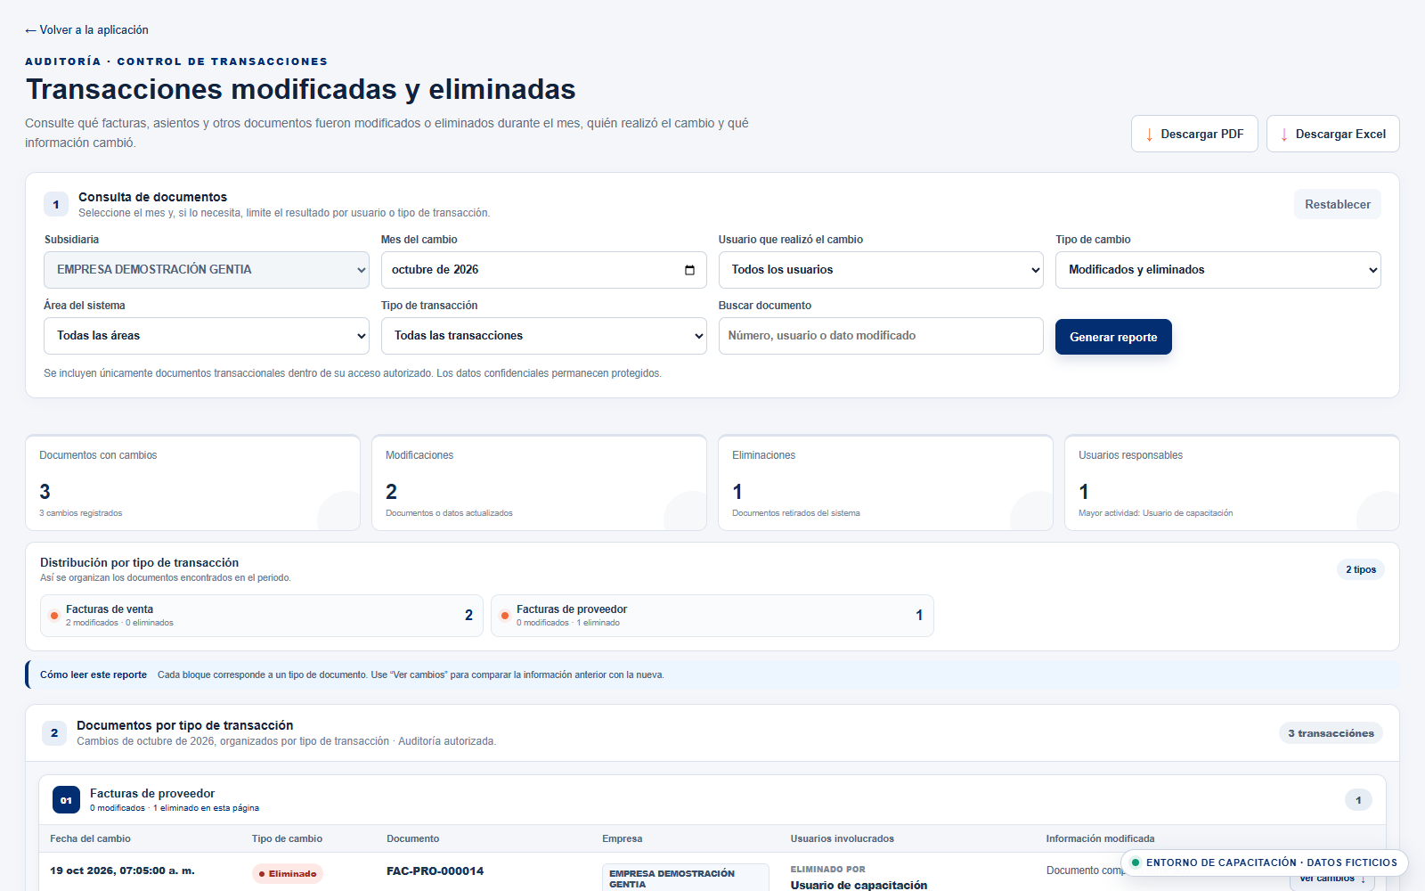Figura 1. Reporte de registros modificados y eliminados
6

Generar y leer los indicadores
Pulse Generar reporte y revise cantidad de cambios, registros afectados, usuarios, eliminaciones y módulos. Compare contra períodos anteriores solo con el mismo alcance.
Verifique: Los indicadores cargan sin tiempo de espera y corresponden a los filtros.
7

Revisar la agrupación por transacción
Expanda Facturas de venta, Facturas de proveedor, Asientos de diario u otra categoría. Analice primero los grupos con eliminaciones o volumen inusual.
Verifique: El usuario entiende qué documento fue afectado antes de leer campos técnicos.
8

Examinar el detalle del cambio
Abra el registro y revise fecha/hora, usuario, acción, campo, valor anterior y valor nuevo. Diferencie correcciones legítimas de cambios sin soporte.
Verifique: Cada cambio material puede explicarse con una secuencia cronológica.
9

Contrastar con la auditoría del registro
Desde la transacción use Auditoría y compare su historial con el reporte mensual. Revise también creador, último modificador y origen de la operación.
Verifique: El detalle mensual y la bitácora individual son consistentes.
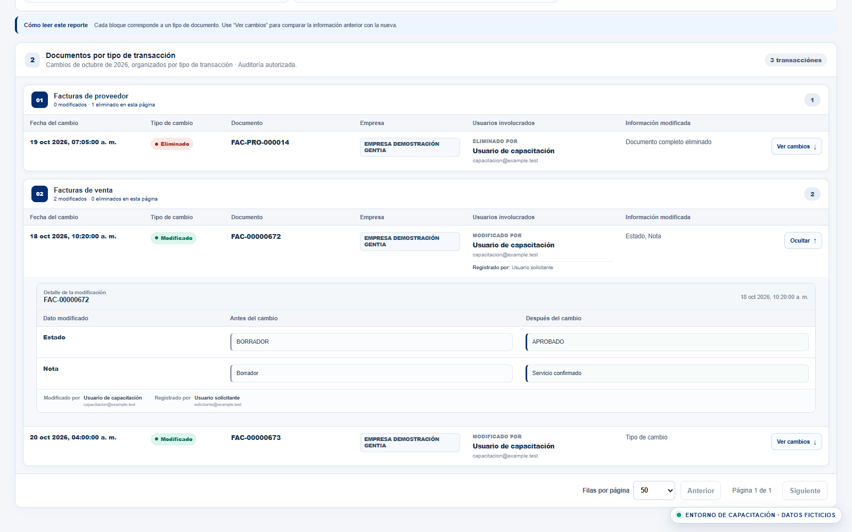Figura 2. Detalle de valores anteriores y nuevos
10

Proteger datos sensibles
No copie contraseñas, tokens, credenciales ni datos personales innecesarios. Respete los campos ocultos por política y el alcance de subsidiarias.
Verifique: La evidencia conserva trazabilidad sin revelar secretos ni exceder permisos.
11

Documentar el hallazgo
Registre condición, criterio, causa, impacto, evidencia, responsable y fecha de respuesta. Adjunte el identificador de auditoría, no solo una captura recortada.
Verifique: El hallazgo puede reproducirse y asignarse a un responsable.
12

Exportar y dar seguimiento
Descargue Excel para análisis o PDF para el expediente. Verifique que la corrección posterior también quede registrada y cierre el indicador con evidencia.
Verifique: El expediente contiene consulta, respuesta, corrección y validación final.

6. Controles clave
- Acceso de auditoría limitado por rol y subsidiaria.
- Diferenciar fecha del cambio de fecha contable del documento.
- Presentar lenguaje de negocio y agrupación por transacción.
- Conservar valor anterior, valor nuevo, usuario y marca de tiempo.
- No permitir edición de la bitácora desde la interfaz.
- Enmascarar credenciales y datos sensibles.
- Cerrar hallazgos únicamente con evidencia de corrección.

7. Errores frecuentes y solución
Situación | Acción recomendada
El reporte excede el tiempo de espera  Causa: Consulta demasiado amplia o falta de filtros selectivos. | Seleccione un mes, módulo o usuario; ejecute por segmentos y preserve el mismo criterio al consolidar.
No aparece un cambio conocido  Causa: Se filtró por período contable en lugar de mes de actividad o por otra subsidiaria. | Busque por fecha real del cambio, usuario y contexto activo.
No fue posible consultar la autoría  Causa: El rol carece de permiso o la política no reconoce al administrador dentro del alcance. | Revise el permiso de auditoría y la política de acceso sin desactivar la protección general.
El detalle es difícil de interpretar  Causa: Se muestran nombres técnicos sin contexto del documento. | Use la agrupación por transacción y consulte número, tercero y campo legible.
Una eliminación no tiene motivo  Causa: La transacción se eliminó sin justificación registrada. | Abra un hallazgo, identifique al responsable y exija soporte según la política de calidad.

8. Ejercicio práctico

Revisión mensual de cambios
Analizar las modificaciones y eliminaciones de un mes para facturas y asientos de diario.
- Definir alcance
- Filtrar mes y módulos
- Generar indicadores
- Expandir transacciones
- Revisar valores anteriores/nuevos
- Contrastar auditoría individual
- Documentar dos casos
- Exportar evidencia

Resultado esperado
Cada caso identifica responsable, cambio, motivo, impacto y seguimiento sin exponer datos sensibles.

9. Checklist de validación
- Alcance autorizado
- Mes de actividad
- Usuario
- Acción
- Módulo
- Indicadores revisados
- Detalle comprensible
- Bitácora contrastada
- Datos protegidos
- Hallazgo documentado
- Seguimiento cerrado
GENTIA ERP · CAP-17 · Versión 1.0 · 28 de octubre de 2026

